Nuevo indicador digital:
Numerosas funcionalidades, diseño compacto

Barcelona, Enero 2015.
WIKA ha complementado su gama de indicadores digitales con el modelo DI32-1. Esta versión ofrece un uso multifuncional también en espacios reducidos debido a sus dimensiones de tan solo 48x24x52 mm.

La entrada multifuncional del DI32-1 permite 32 configuraciones de entrada y permite la lectura de transmisores con señal de salida eléctrica y voltaje y termorresistencias o termopares. El instrumento es adecuado para mediciones de frecuencia, velocidad de rotación y para el uso como contador up/down. Además permite el registro de valores min/máx y la linealización de valores de sensor con hasta 5 puntos configurables. Los valores se visualizan mediante un gran display de cuatro dígitos.

El nuevo indicador digital ofrece dos salidas de conmutación con parametrización independiente.

Todas las configuraciones del instrumento se realizan directamente con las teclas de control en la parte frontal.

Caracteres: 996
Referencia: Indicador digital DI32-1

Fabricante:
WIKA Alexander Wiegand SE & Co. KG
Alexander-Wiegand-Straße 30
63911 Klingenberg/Germany
Tel. +49 9372 132-0
Fax: +49 9372 132-406
vertrieb@wika.com
www.wika.com

Foto:
Indicador digital DI32-1

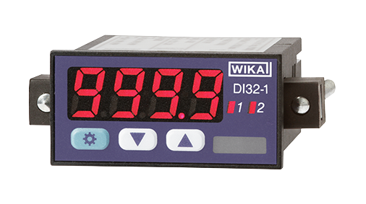

Redacción:
Instrumentos WIKA S.A.
Chassan Jalloul
Marketing
C/Josep Carner 11 – 17
08205 Sabadell (Barcelona)
Tel. +34 933 938 669
chassan.jalloul@wika.com
www.wika.es

Nota de prensa 02/2015

